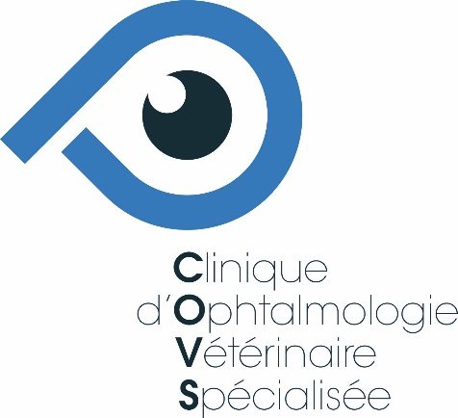
Frank FAMOSE, DMV, DESV Guillaume CAZALOT, DMV, DESV
CLINIQUE D’OPHTALMOLOGIE VETERINAIRE SPECIALISEE
42 avenue Lucien Servanty 31700 Blagnac

Tarifs ophtalmologie janvier 2020

Veuillez trouver ci-dessous le tarif des différentes prestations d’ophtalmologie proposées par la Clinique.
Ces prix sont indicatifs et feront l’objet d’une estimation plus précise après examen de votre animal.
Ces prix sont TTC (TVA 20% incluse) et comprennent, pour les prestations chirurgicales et sauf mention contraire, l’anesthésie générale et les consultations de suivi.
Les médicaments et collyres ne sont pas inclus dans ce tarif.

Chirurgie des paupières
Chirurgie paupière « simple » 277 € (hors anesthésie)
Chirurgie paupière avec plastie 630 € (hors anesthésie)
Tension temporaire paupières 69 € (hors anesthésie)
Chirurgie entropion bilatéral 542 €
Cryothérapie paupière 82 € (hors anesthésie)
Chirurgie conjonctivale
Luxation glande lacrymale 309 €
Luxation glande lacrymale bilatérale 441 €
Chirurgie Symblepharon 630 €
Chirurgie cornéenne
Corps étranger cornéen non perforant 315 €
Suture cornée 430 €
Greffe conjonctivale 731 €
Greffe de biomatériau 659 €
Cross-Linking Cornéen 769 €
Kératotomie multiple (Algerbrush) 202 € (hors anesthésie)
Cryothérapie cornée 82 € (hors anesthésie)
Chirurgie du cristallin
Luxation du cristallin 945 €
Cataracte unilatérale 1197 €
Cataracte bilatérale 1789 €
Implant cristallin 189 € (prix par implant, s’ajoute à la chirurgie de cataracte)
Chirurgie du glaucome
Injection intravitréenne gentamicine 132 € (hors anesthésie)
Endolaser 970 €
Pose valve chambre antérieure 1134 €
Prothèse intraoculaire 945 €
Autres interventions
Enucléation chat 482 €
Enucléation chien 508 €
Luxation du globe oculaire 504 €
Exentération orbitaire 580 €
Examens spécifiques
Dépistage de maladies héréditaires oculaires 97 €
Electrorétinographie 290 € (hors anesthésie)
OCT cornée 88 € (hors anesthésie)
OCT Rétine 158 € (hors anesthésie)
Echographie oculaire 82 € (hors anesthésie)
Echographie oculaire haute fréquence 113 € (hors anesthésie)

Nous restons à votre disposition pour tout renseignement complémentaire
Par téléphone au 05 61 72 24 02 ou
Par mail : cliniqueovs@gmail.com

Merci de votre confiance

